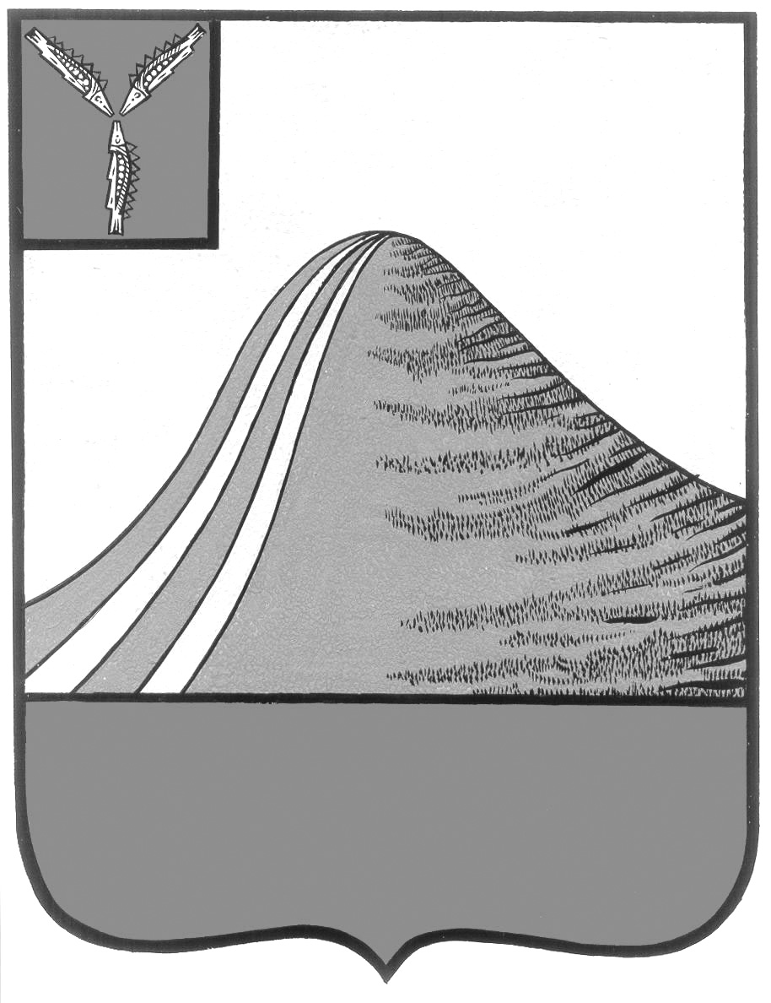

**АДМИНИСТРАЦИЯ ЛЫСОГОРСКОГО МУНИЦИПАЛЬНОГО РАЙОНА**

**САРАТОВСКОЙ ОБЛАСТИ**

### **П О С Т А Н О В Л Е Н И Е**

от 20 мая 2014 года № 341

р.п. Лысые Горы

**О создании экспертной комиссии по проведению экспертной**

**оценки оптимизации сети муниципальных**

**образовательных учреждений Лысогорского муниципального района**

Руководствуясь статьями 57,58,59,60 Гражданского кодекса Российской Федерации, статьей 16 Федерального Закона от 12.01.1996г. №7 ФЗ «О некоммерческих организациях», статьей 32 Федерального закона РФ «Об образовании в Российской Федерации» от 21.12.2012г. №273-ФЗ, Порядком принятия решений о создании, реорганизации, ликвидации и проведении реорганизации, ликвидации, изменения типа муниципальных учреждений Лысогорского района, утвержденным постановлением администрации от 30 сентября 2011 года № 587 «О порядке принятия решений о создании, реорганизации, ликвидации и проведения реорганизации, ликвидации, изменения типа муниципального учреждения», ПОСТАНОВЛЯЮ:

1. Создать экспертную комиссию по проведению экспертной оценки оптимизации сети муниципальных общеобразовательных учреждений: ликвидации Муниципального бюджетного дошкольного образовательного учреждения – детский сад «Белочка» с.Большая Дмитриевка Лысогорского района Саратовской области, Муниципального бюджетного дошкольного образовательного учреждения – детский сад «Колобок» с.Шереметьевка Лысогорского района Саратовской области и Муниципального бюджетного дошкольного образовательного учреждения – детский сад «Буратино» с.Урицкое Лысогорского района Саратовской области.

2. Утвердить состав экспертной комиссии по проведению экспертной оценки оптимизации сети муниципальных образовательных учреждений согласно приложению №1

3. Утвердить Положение об экспертной комиссии по проведению экспертной оценки последствий реорганизации (ликвидации) муниципальных общеобразовательных учреждений согласно приложению №2.

4. Экспертной комиссии в срок до 01 июня 2014 года провести экспертную оценку оптимизации сети муниципальных общеобразовательных учреждений: ликвидации Муниципального бюджетного дошкольного образовательного учреждения – детский сад «Белочка» с.Большая Дмитриевка Лысогорского района Саратовской области и создании на базе МБОУ СОШ с.Большая Дмитриевка структурного подразделения «детский сад», Муниципального бюджетного дошкольного образовательного учреждения – детский сад «Колобок» с.Шереметьевка Лысогорского района Саратовской области и создании на базе МБОУ СОШ с.Шереметьека структурного подразделения «детский сад», Муниципального бюджетного дошкольного образовательного учреждения – детский сад «Буратино» с.Урицкое Лысогорского района Саратовской области и создании на базе МБОУ СОШ с.Урицкое структурного подразделения «детский сад».

Глава администрации

муниципального района С.А.Девличаров

ПРИЛОЖЕНИЕ № 1

к постановлению администрации

Лысогорского муниципального района

от _________ № ______

СОСТАВ

комиссии по проведению экспертной оценки оптимизации сети

общеобразовательных учреждений Лысогорского муниципального района

Орищук О. В. - Заместитель главы администрации

Лысогорского муниципального района

Бондаренко Н.П. - начальник управления по экономики администрации Лысогорского муниципального района

Тулипкалиев А.М. – ведущий специалист управления кадровой и правовой работы администрации Лысогорского муниципального района

Фимушкина В.А. – начальник отдела образования администрации Лысогорского муниципального района

Куприянова Е.П. – зам.начальника отдела образования администрации Лысогорского муниципального района, председатель районной профсоюзной организации работников образования (по согласованию)

Баранов С.А. – начальник МУ «Централизованная бухгалтерия отдела образования администрации Лысогорского муниципального района» (по согласованию)

Семёнова Е.В. - методист районного методического кабинета отдела образования администрации Лысогорского муниципального района (по согласованию)

Спиридонова Н.Ф. – директор МБОУ СОШ «Средняя общеобразовательная школа с.Большая Дмитриевка Лысогорского района Саратовской области»

Седнева А.А. – заведующий МБДОУ– д/сад «Белочка» с.Большая Дмитриевка Лысогорского района Саратовской области

Антонова Н.И. – директор МБОУ СОШ «Средняя общеобразовательная школа с.Урицкое Лысогорского района Саратовской области»

Николаева Е.В. – заведующий МБДОУ– д/сад «Буратино» с.Урицкое Лысогорского района Саратовской области

Власова Л.Г. – директор МБОУ СОШ «Средняя общеобразовательная школа с.Шереметьевка Лысогорского района Саратовской области»

Полякова О.А. – заведующий МБДОУ– д/сад «Колобок» с.Шереметьевка Лысогорского района Саратовской области

Тулипкалиев М.Н. – глава администрации Большедмитриевского муниципального образования

Матвеева Г.В. – глава администрации Ширококарамышского муниципального образования

Кудряшов А.С. – глава администрации Шереметьевского муниципального образования

ПРИЛОЖЕНИЕ № 2

к постановлению администрации

Лысогорского муниципального района

от _________ № ______

**ПОЛОЖЕНИЕ**

**об экспертной комиссии по проведению экспертной оценки оптимизации сети общеобразовательных учреждений Лысогорского муниципального района**

1.1.Общие положения

1.1. Для организации и проведения работы по экспертизе оценки оптимизации сети общеобразовательных учреждений создается районная экспертная комиссия.

1.2. Экспертная комиссия создается постановлением главы администрации района. Состав экспертной комиссии не менее пяти человек. В состав экспертной комиссии включаются представители органов местного самоуправления, органа управления образования, общеобразовательных учреждений, общественных организаций, органов самоуправления образовательных учреждений.

Список членов экспертной комиссии утверждается постановлением главы.

Секретарем экспертной комиссии назначается работник отдела образования администрации района, в функции которого входит организация работы экспертной комиссии, ведение протоколов заседаний комиссии. К работе экспертной комиссии в обязательном порядке привлекаются руководитель муниципального общеобразовательного учреждения, которое подлежит реорганизации (ликвидации), глава поселения, на чьей территории находится данное муниципальное образовательное учреждение, представитель органов самоуправления школой (по решению данных органов).

1.3. В своей работе экспертная комиссия руководствуется законодательством Российской Федерации, законодательными и другими нормативными правовыми актами области и района, регулирующими процедуру оптимизации сети общеобразовательных учреждений, настоящим Положением.

1.4. Экспертная комиссия является совещательным органом. Ее решение оформляется протоколом.

2. Задачи и функции экспертной комиссии

2.1. Экспертная комиссия организует и проводит экспертную оценку последствий реорганизации (ликвидации) муниципальных общеобразовательных учреждений в соответствии с целями и задачами, поставленными перед ней.

2.2. Готовит экспертное заключение о последствиях реорганизации (ликвидации) муниципальных общеобразовательных учреждений и представляет его в отдел образования администрации Лысогорского муниципального района.

3. Права экспертной комиссии.

Экспертной комиссии представляется право:

3.1. Запрашивать от соответствующих органов необходимую информацию для полного изучения последствий реорганизации (ликвидации) муниципальных общеобразовательных учреждений.

3.2. Привлекать к работе в составе экспертной комиссии в качестве консультантов руководителей и специалистов структурных подразделений администрации района, представителей общественности.

3.3. Заслушивать на заседаниях экспертной комиссии руководителей и специалистов структурных подразделений администрации района, общественных организаций, а также других должностных лиц по вопросам проведения процедуры реорганизации (ликвидации) муниципальных общеобразовательных учреждений.

3.4. Информировать главу администрации района по вопросам, входящим в компетенцию комиссии.

3.5. Вносить в установленном порядке главе администрации района предложения, направленные на реализацию задач экспертной группы.

4. Организация работы экспертной комиссии

4.1. Работой экспертной комиссии руководит председатель.

4.2. В период между заседаниями комиссии ее работу организует заместитель председателя.

4.3. Экспертная комиссия рассматривает вопросы, относящиеся к ее деятельности и компетенции на заседаниях, которые собираются по мере необходимости.

4.4. Решение экспертной комиссии принимается большинством голосов.

4.5. Заседания комиссии протоколируются.

4.6. Секретарь комиссии ведет делопроизводство:

– журнал регистрации документов, представленных на экспертизу;

– протоколы заседаний комиссии.

4.7. Хранение документации экспертной комиссии (планов, отчетов, журналов регистрации документов, протоколов заседаний и т.д.) возлагается на секретаря.

Глава администрации

муниципального района С.А.Девличаров